

かがわ省エネ節電所
参加事業所募集！

令和７年度 冬の

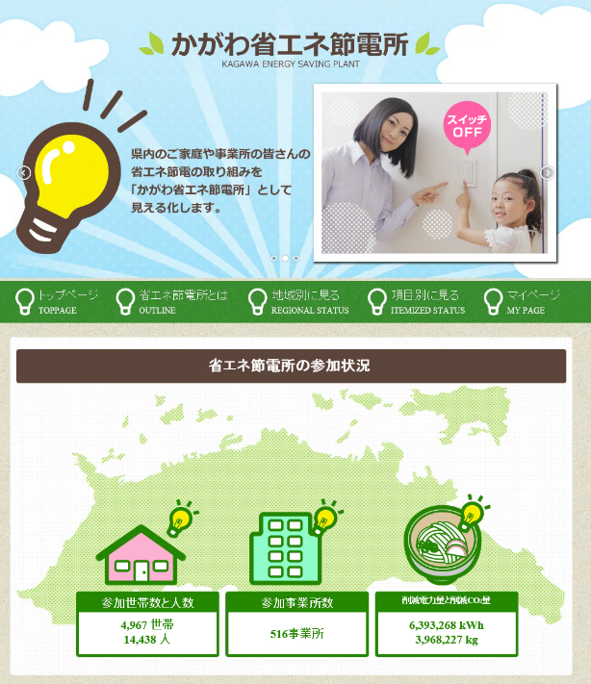
かがわ省エネ節電所 とは･･･
ご家庭や事業所で取り組んでいる省エネ節電行動にチェック☑することで、電力やＣＯ₂の削減量が一目で分かるサイトです。


登録期間
令和7年度 冬の登録：
令和7年12月１日～令和8年３月31日
夏の登録：５月１日～10月31日
冬の登録：12月１日～３月31日
※４月・11月は、サイトの閲覧のみ可能

登録方法
かがわ省エネ節電所 トップページ

① からアクセスし、 をクリック。
事業所 新規登録
検索
かがわ省エネ節電所
（過去に登録している場合は をクリック）

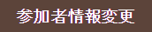

② 必要事項（ID、パスワード、事業所名など）を入力後（過去に登録している場合は で内容を確認）、
取り組んでいる省エネ節電行動（今後取り組むもの含む）にチェックし、 をクリック。
※削減効果は一般的な数値を設定しているため、計算は不要です。

※取り組み項目のチェックのほか、独自の取り組みの入力もできます。

※登録期間中は、 から取り組み項目を追加入力することができます。

取り組む項目に
チェック☑を入れる。



③ 登録内容を確認し、 をクリック。

省エネはかせ

④ 登録完了！削減効果が自動的にトップページに反映されます。 ※登録後に報告書などを提出する必要はありません

冬の取り組み項目一覧（事業所用）
※該当する業種、共通項目１・２から選んでください。
※削減電力量及び削減CO₂量は、１事業所あたりの半年間の平均値を表しています。
※数値表示のない項目も、省エネ・節電の効果はあります。

香川県ゼロカーボンシフト支援事業
～ゼロカーボン企業相談窓口～

※この相談窓口は、香川県環境森林部環境政策課による委託事業として実施しています。

エネルギー管理士等の専門家が、県内事業者の脱炭素化に向けた取組
みや課題に対する相談に対応いたします。電話のほか、窓口相談・エネル
ギー管理士等の訪問も可能です。

脱炭素へ向けた設備導入に使える補助金を申請するためには、何が必要？
ゼロカーボン...何から手を付けたらよいか分からない。


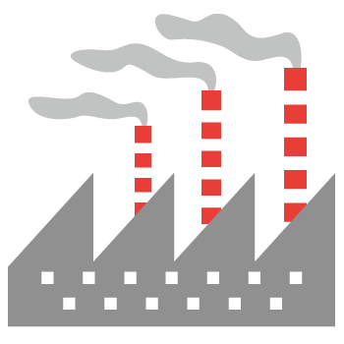

自社のCO₂排出量を測定し、削減ポテンシャルの評価がしたい。
太陽光発電設備の導入を進めたい。

脱炭素化を進めたいと考えている県内事業者の皆さまを支援するため
【ゼロカーボン企業相談窓口】を開設しています！
お気軽にご相談ください！


省エネサポート隊
相談窓口
公益財団法人 香川県環境保全公社
〒760－0050 高松市亀井町９番地10 県信ビル5階
TEL：087－831－7773
E-mail：kagawa-ecc.7773@k-ecc.or.jp
検索
香川県環境保全公社 もしくは
http://www.k-ecc.or.jp/

受付時間
【お問い合わせ先】
香川県環境森林部環境政策課
カーボンニュートラル推進室 企画・調整グループ
TEL：087－832－3215，FAX：087－806－0227
E-mail：kankyoseisaku@pref.kagawa.lg.jp
平日 9：00 ～ 17：00

